VACANZE AL MARE

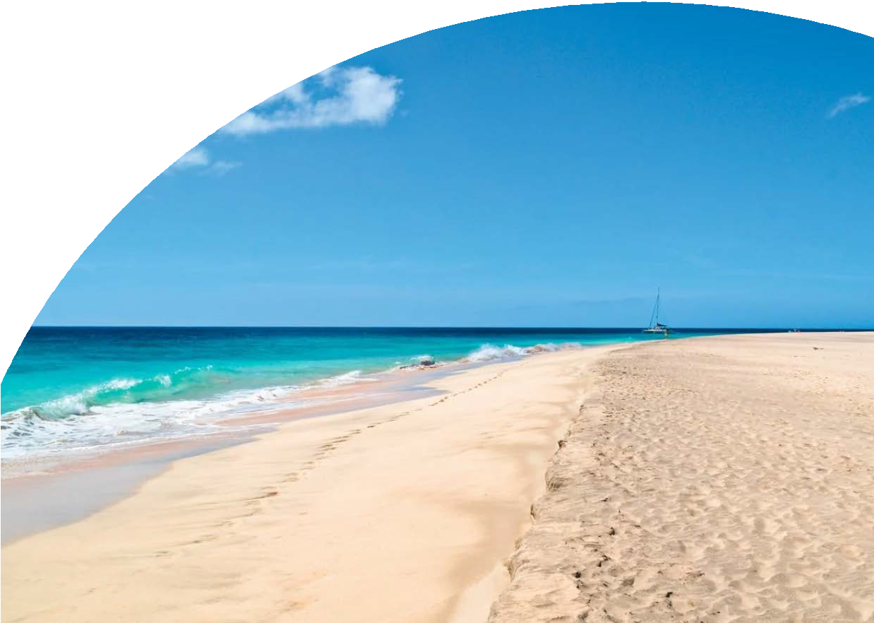

SEACLUB ROYAL HORIZON PONTA SINO

CAPO VERDE - ISOLA DI SAL

LUGLIO - OTTOBRE 2025

# A partire da

€1014 p.p.

# IN CAMERA DELUXE GARDEN | TRATTAMENTO ALL INCLUSIVE

Resort di nuova costruzione dallo stile moderno e funzionale, il SeaClub Royal Horizon Ponta Sino, elegante ed esclusivo, grazie anche alla presenza di una zona family ed una solo adulti, è consigliato alla clientela più esigente che ricerca comfort e relax senza rinunciare al divertimento. Si affaccia sulla bellissima spiaggia di sabbia bianca e fine ideale per lunghe passeggiate al tramonto, a poca distanza dal centro animato dell’omonima località è ideale per giovani e famiglie che non vogliono rinunciare alla qualità dei servizi.

SEACLUB ROYAL HORIZON PONTA SINO CAPO VERDE - ISOLA DI SAL

|  |  |  |  |  |  |  |  |  |  |  |
| --- | --- | --- | --- | --- | --- | --- | --- | --- | --- | --- |
| DA | AL | QUOTA 4U IN DOPPIA DELUXE GARDEN ENTRO 90 GG DALLA  PARTENZA | QUOTA 4U IN DOPPIA DELUXE GARDEN ENTRO 60 GG DALLA  PARTENZA | QUOTA 4U IN DOPPIA DELUXE VISTA OCEANO ENTRO 90 GG DALLA PARTENZA | QUOTA 4U IN DOPPIA DELUXE VISTA OCEANO ENTRO 60 GG DALLA PARTENZA | QUOTA 4U IN JUNIOR SUITE VISTA GIARDINO ENTRO 90 GG DALLA PARTENZA | QUOTA 4U IN JUNIOR SUITE VISTA GIARDINO ENTRO 60 GG DALLA PARTENZA | QUOTA FISSA 1° CHILD 2/12 ANNI  N.C. IN TUTTE LE TIPOLOGIE | QUOTA FISSA 2° CHILD 2/12 ANNI  N.C. IN JUNIOR SUITE VISTA GIARDINO | QUOTA FISSA 2° CHILD 2/12 ANNI  N.C. IN JUNIOR SUITE VISTA  OCEANO |
| 02/07/25 | 08/07/25 | 1024 | 1063 | 1106 | 1149 | 1106 | 1149 | 416 | 862 | 926 |
| 09/07/25 | 15/07/25 | 1052 | 1093 | 1134 | 1179 | 1134 | 1179 | 416 | 884 | 948 |
| 16/07/25 | 22/07/25 | 1080 | 1122 | 1163 | 1208 | 1163 | 1208 | 416 | 906 | 970 |
| 23/07/25 | 29/07/25 | 1127 | 1171 | 1209 | 1257 | 1209 | 1257 | 416 | 942 | 1006 |
| 30/07/25 | 05/08/25 | 1127 | 1171 | 1209 | 1257 | 1209 | 1257 | 416 | 942 | 1006 |
| 06/08/25 | 07/08/25 | 1366 | 1420 | 1449 | 1505 | 1449 | 1505 | 638 | 1129 | 1193 |
| 08/08/25 | 08/08/25 | 1502 | 1561 | 1585 | 1647 | 1585 | 1647 | 638 | 1235 | 1299 |
| 09/08/25 | 09/08/25 | 1531 | 1590 | 1613 | 1676 | 1613 | 1676 | 638 | 1257 | 1321 |
| 10/08/25 | 15/08/25 | 1587 | 1649 | 1670 | 1735 | 1670 | 1735 | 684 | 1301 | 1365 |
| 15/08/25 | 18/08/25 | 1484 | 1541 | 1566 | 1627 | 1566 | 1627 | 554 | 1220 | 1284 |
| 18/08/25 | 20/08/25 | 1470 | 1527 | 1552 | 1613 | 1552 | 1613 | 554 | 1210 | 1273 |
| 20/08/25 | 26/08/25 | 1362 | 1415 | 1444 | 1500 | 1444 | 1500 | 554 | 1125 | 1189 |
| 27/08/25 | 02/09/25 | 1136 | 1180 | 1219 | 1266 | 1219 | 1266 | 448 | 950 | 1013 |
| 03/09/25 | 09/09/25 | 1080 | 1122 | 1163 | 1208 | 1163 | 1208 | 416 | 906 | 970 |
| 10/09/25 | 29/10/25 | 986 | 1024 | 1069 | 1110 | 1069 | 1110 | 390 | 833 | 896 |
| 29/10/25 | 16/12/25 | 1014 | 1054 | 1097 | 1140 | 1097 | 1140 | 336 | 855 | 918 |

Nota bene : Le tariffe sono dinamiche e le quote indicate in tabella sono da considerarsi “a partire da”, può accadere che in fase di preventivo venga- no aggiornate con i prezzi reali del momento

Occupazione massima camere

In deluxe garden e deluxe vista oceano 2 adulti + 1 child

in junior suite vista giardino e vista oceano 2 adulti + 2 child (no 3 adulti) in deluxe garden e deluxe vista oceano SWIM UP : 2 adulti

Riduzioni e supplementi (Per persona)

Suppl. Camera “Swim up” da €280 a settimana

Suppl. Singola de Luxe Vista Giardino da € 170 a settimana Suppl. Singola de Luxe Vista Giardino da € 230 a settimana

N.B. Le riduzioni o supplementi sono variabili a seconda della settimana prescelta e saranno comunicate al momento della prenotazione.